|  |
| --- |
| **UNIVERSIDAD TECNOLÓGICA NACIONAL**  **FACULTAD REGIONAL BUENOS AIRES**  **Departamento de Electrónica** |
| **Materia: Robótica**  **Trabajo Práctico 2** |
| Docente: Ing. Hernán Gianetta  Ayudante de TP: Ing. Damián Granzella  Grupo N°: |
| Alumnos **:**   |  |  |  | | --- | --- | --- | |  | **Apellido y Nombre** | **Legajo** | | **1** | Samudio Caceres, Brian | **137.205-1** | | **2** | Samez, Mariano Ariel | **138.138-6** | |  |  |  | |  |  |  | |  |  |  | |  |  |  | |

Contenido

1. Introducción 3

2. Descripción de la forma del robot 3

3. Modelo dinámico directo 11

4. Control del Robot 16

4.1. Descripción del dispositivo a sintetizar 16

4.2 Simulación 16

5. Conclusiones 18

# 1. Introducción

El presente trabajo tiene como objetivo realizar el desarrollo dinámico del robot orientador de botellas cuyo modelo cinemático fue analizado anteriormente.

Se utilizó el método de Lagrange-Euler para determinar la ecuación dinámica del sistema.

El presente trabajo consta de:

* La descripción de la forma del robot con la masa y el centro de masa de cada una de las piezas que lo conforman.
* El modelo dinámico directo donde se utilizó el método de Langrange-Euler.
* El control del robot mediante una FPGA.
* Conclusiones del trabajo.

# 2. Descripción de la forma del robot

Se obtuvo anteriormente del estudio cinemático una topología con 6 grados de libertad. La topología elegida se ilustra en las imágenes siguientes:

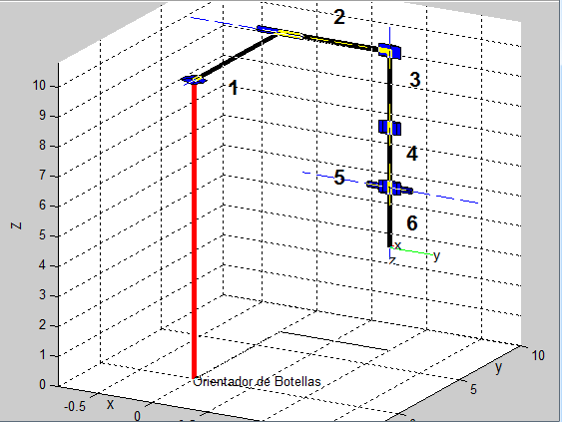

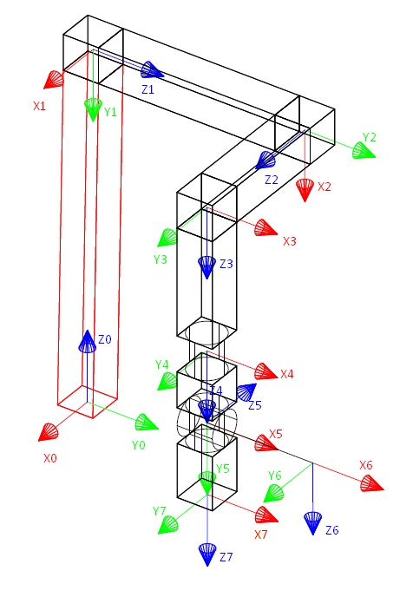

En la imagen, los números describen a cada eslabón de la cadena cinemática, a saber:

1: eslabón prismático, controla la posición horizontal a lo ancho de la cinta transportadora.

2: eslabón prismático, controla la posición horizontal a lo largo de la cinta transportadora.

3: eslabón prismático, controla la elevación en la cintra transportadora.

4: eslabón rotativo en el plano XY.

5: eslabón rotativo en el plano ZY.

6: eslabón rotativo en el plano XY local al extremo del robot (opcional).

Cabe aclarar que el sistema 6 se encuentra ubicado en el mismo lugar que el sistema 5, pero que por cuestiones de visualización se ha colocado a la derecha del mismo.

Para el estudio dinámico del robot, se diseñó la forma de cada una de las articulaciones para así determinar la masa y el centro de masa de las mismas. Se eligió Aluminio como material debido a su baja densidad de 2.7 Kg/dm3. Se puede observar la forma del robot completo en la siguiente imagen:

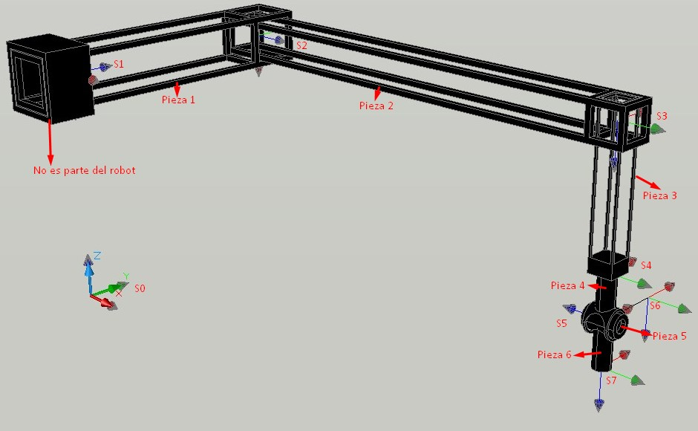

**Pieza 1:**

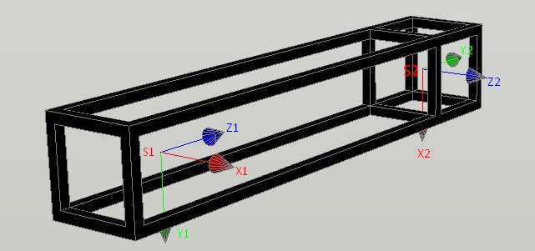

La pieza 1 tiene un peso de 12.5212 Kg, y la posición del centro de masa con respecto al sistema de referencia 2 es (0, -4.9980, 0).

**Pieza 2:**

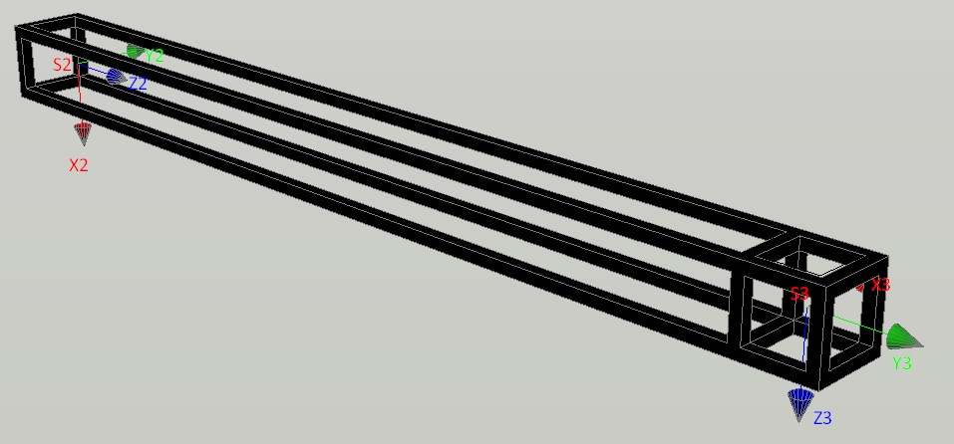

La pieza 2 tiene un peso de 17.28 Kg, y la posición del centro de masa con respecto al sistema de referencia 3 es (0, -9.7082, 0).

**Pieza 3:**

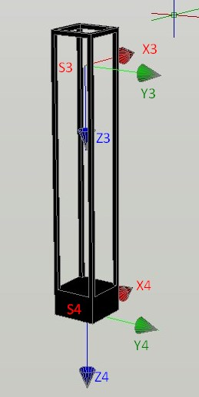 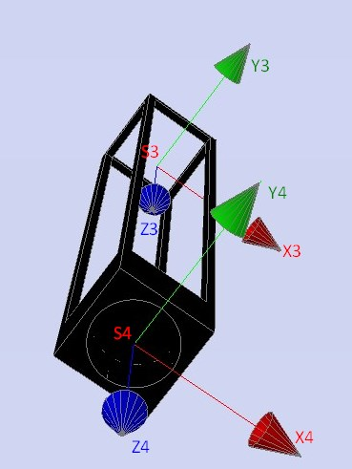

La pieza 3 tiene un peso de 1.9456 Kg, y la posición del centro de masa con respecto al sistema de referencia 4 es (0, 0, -1.8515).

**Pieza 4:**

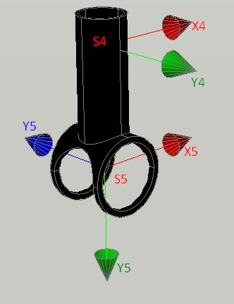 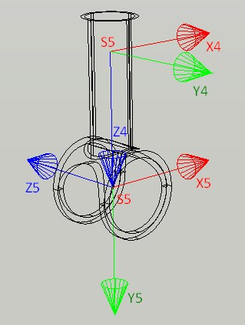

La pieza 4 tiene un peso de 1.0808 Kg, y la posición del centro de masa con respecto al sistema de referencia 5 es (0, -0.9951, 0).

**Pieza 5:**

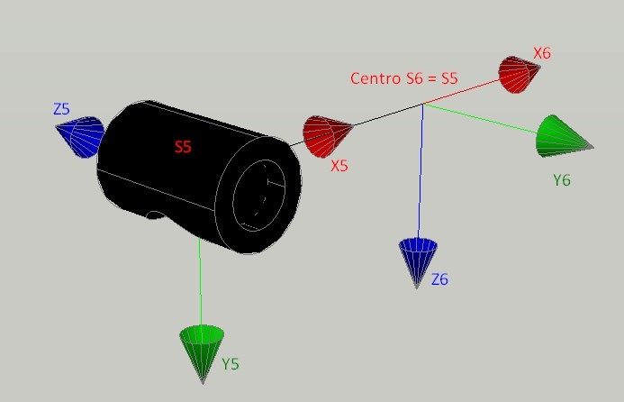

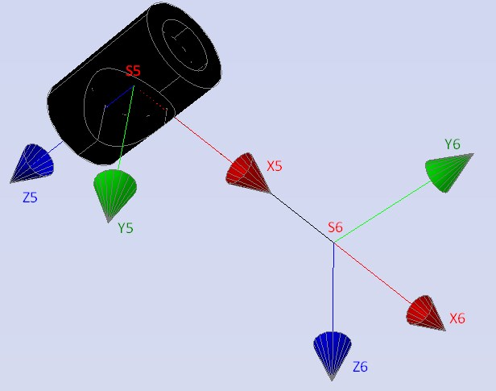

La pieza 5 tiene un peso de 2.0302 Kg, y la posición del centro de masa con respecto al sistema de referencia 6 es (0, 0, -0.0833).

**Pieza 6:**

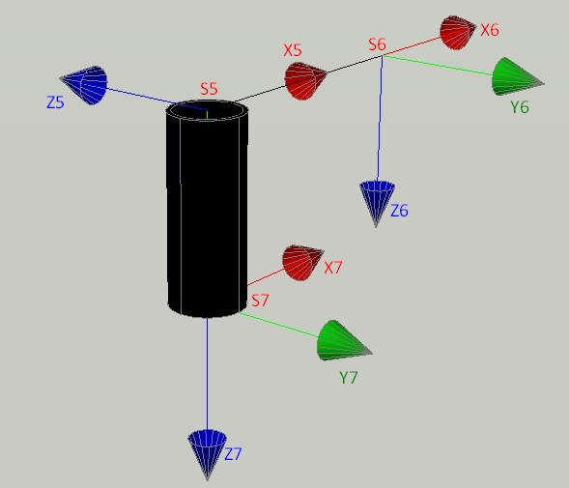

La pieza 6 tiene un peso de 0.6362 Kg, y la posición del centro de masa con respecto al sistema de referencia 7 es (0, 0, -1).

# 3. Modelo dinámico directo

Para el cálculo del modelo dinámico directo se utilizó el método de Lagrange-Euler. A continuación se muestran las reglas de dicho método junto con los resultados obtenidos.

**L-E 1: Asignar a cada eslabón un sistema de referencia de acuerdo a las normas de D-H**

A continuación se puede observar una tabla con los parámetros de Denavit-Hartenberg utilizados:

|  |  |  |  |  |
| --- | --- | --- | --- | --- |
| Articulación | θ | d | a | α |
| 0 | 0 | 10 | 0 | -π/2 |
| 1 | π/2 | Q1 | 0 | π/2 |
| 2 | π/2 | Q2 | 0 | π/2 |
| 3 | 0 | Q3 | 0 | 0 |
| 4 | Q4 | 2 | 0 | π/2 |
| 5 | Q5 | 0 | 0 | - π/2 |
| 6 | Q6 | 2 | 0 | 0 |

La articulación cero no es una articulación, sólo corresponde a los parámetros de Denavit-Hartenberg para pasar desde el sistema cero ubicado en la base, hasta el sistema 1 donde está ubicada la primera articulación.

**L-E 2: Obtener las matrices de transformación 0Ai para cada elemento i**

[ 1, 0, 0, 0]

A01= [ 0, 0, 1, 0]

[ 0, -1, 0, 10]

[ 0, 0, 0, 1]

[ 0, 0, 1, 0]

A02= [ 0, 1, 0, q1]

[ -1, 0, 0, 10]

[ 0, 0, 0, 1]

[ 0, 1, 0, q2]

A03= [ 1, 0, 0, q1]

[ 0, 0, -1, 10]

[ 0, 0, 0, 1]

[ 0, 1, 0, q2]

A04= [ 1, 0, 0, q1]

[ 0, 0, -1, 10 - q3]

[ 0, 0, 0, 1]

[ sin(q4), 0, -cos(q4), q2]

A05= [ cos(q4), 0, sin(q4), q1]

[ 0, -1, 0, 8 - q3]

[ 0, 0, 0, 1]

[ cos(q5)*sin(q4), cos(q4), -sin(q4)*sin(q5), q2]

A06= [ cos(q4)*cos(q5), -sin(q4), -cos(q4)*sin(q5), q1]

[ -sin(q5), 0, -cos(q5), 8 - q3]

[ 0, 0, 0, 1]

[ cos(q4)*sin(q6) + cos(q5)*cos(q6)*sin(q4), cos(q4)*cos(q6) - cos(q5)*sin(q4)*sin(q6), -sin(q4)*sin(q5), q2 - 2*sin(q4)*sin(q5)]

A07= [ cos(q4)*cos(q5)*cos(q6) - sin(q4)*sin(q6), - cos(q6)*sin(q4) - cos(q4)*cos(q5)*sin(q6), -cos(q4)*sin(q5), q1 - 2*cos(q4)*sin(q5)]

[ -cos(q6)*sin(q5), sin(q5)*sin(q6), -cos(q5), 8 - 2*cos(q5) - q3]

[ 0, 0, 0, 1]

**L-E 3: Obtener las matrices Uij**

Las matrices Uij van desde U11 hasta U77. Debido a la gran cantidad de matrices, sólo se muestra el resultado de 3 matrices.

[ 0, 0, 0, 0]

U22= [ 0, 0, 0, 1]

[ 0, 0, 0, 0]

[ 0, 0, 0, 0]

[ 0, 0, 0, 1]

U33= [ 0, 0, 0, 0]

[ 0, 0, 0, 0]

[ 0, 0, 0, 0]

[ 0, 0, 0, 0]

U44= [ 0, 0, 0, 0]

[ 0, 0, 0, -1]

[ 0, 0, 0, 0]

**L-E 4: Obtener las matrices Uijk**

Las matrices Uijk van desde U111 hasta U777. Debido a la gran cantidad de matrices, sólo se muestra el resultado de 3 matrices.

[ - cos(q6)*sin(q4) - cos(q4)*cos(q5)*sin(q6), sin(q4)*sin(q6) - cos(q4)*cos(q5)*cos(q6), 0, 0]

U775= [ cos(q5)*sin(q4)*sin(q6) - cos(q4)*cos(q6), cos(q4)*sin(q6) + cos(q5)*cos(q6)*sin(q4), 0, 0]

[ 0, 0, 0, 0]

[ 0, 0, 0, 0]

[ sin(q4)*sin(q5)*sin(q6), cos(q6)*sin(q4)*sin(q5), 0, 0]

U776= [ cos(q4)*sin(q5)*sin(q6), cos(q4)*cos(q6)*sin(q5), 0, 0]

[ cos(q5)*sin(q6), cos(q5)*cos(q6), 0, 0]

[ 0, 0, 0, 0]

[ - cos(q4)*sin(q6) - cos(q5)*cos(q6)*sin(q4), cos(q5)*sin(q4)*sin(q6) - cos(q4)*cos(q6), 0, 0]

U777= [ sin(q4)*sin(q6) - cos(q4)*cos(q5)*cos(q6), cos(q6)*sin(q4) + cos(q4)*cos(q5)*sin(q6), 0, 0]

[ cos(q6)*sin(q5), -sin(q5)*sin(q6), 0, 0]

[ 0, 0, 0, 0]

**L-E 5: Obtener las matrices de pseudoinercias Ji para cada elemento**

[0 0 0 0]

J1= [0 0 0 0]

[0 0 0 0]

[0 0 0 0]

J1 es una matriz nula ya que el cambio del sistema de referencia S0 al S1 no tiene variables articulares y por lo tanto no posee ninguna pieza.

[0 0 0 0]

J2= [0 312.7796 0 -62.5810]

[0 0 0 0]

[0 -62.5810 0 12.5212]

[0 0 0 0]

J3= 1.0e+003 * [0 1.6286 0 -0.1678]

[0 0 0 0]

[0 -0.1678 0 0.0173]

[0 0 0 0]

J4= [0 0 0 0]

[0 0 6.6696 -3.6023]

[0 0 -3.6023 1.9456]

[0 0 0 0]

J5= [0 1.0702 0 -1.0755]

[0 0 0 0]

[0 -1.0755 0 1.0808]

[0 0 0 0]

J6= [0 0 0 0]

[0 0 0.0141 -0.1691]

[0 0 -0.1691 2.0302]

[0 0 0 0]

J7= [0 0 0 0]

[0 0 0.6362 -0.6362]

[0 0 -0.6362 0.6362]

**L-E 6: Obtener la matriz de inercias D = [dij]**

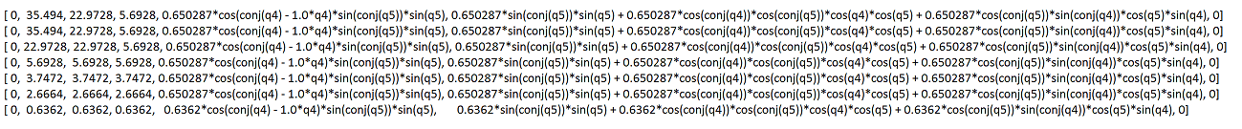

**L-E 7: Obtener los términos hikm**

Los términos hikm van desde h111 hasta h777. Debido a la gran cantidad de términos, se muestra el resultado de uno solo.

h666= 0.650287*sin(conj(q5))*cos(q5) - 0.650287*cos(conj(q4))*cos(conj(q5))*cos(q4)*sin(q5) - 0.650287*cos(conj(q5))*sin(conj(q4))*sin(q4)*sin(q5)

**L-E 8: Obtener la matriz columna de fuerzas de Coriolis y centrípeta H = [hi]T**



**L-E 9: Obtener la matriz columna de fuerzas de gravedad C = [ci]T**

[0]

[0]

[0]

C= [-557.9]

[0]

[45.77*sin(conj(q5))]

[0]

**L-E 10: La ecuación dinámica del sistema**

t=D*aq+H+C

Resultado correspondiente a q1:



Resultado correspondiente a q2:



Resultado correspondiente a q3:



Resultado correspondiente a q4:



Resultado correspondiente a q5:



Resultado correspondiente a q6:



# 4. Control del Robot

Debido a la gran cantidad de motores que deben ser manejados de manera independiente, se decidió utilizar una FPGA por la facilidad para sintetizar en ella controladores PWM para manejar cada motor por separado. La funcionalidad de manejar motores mediante PWM se encuentra en otros dispositivos como micro controladores, pero no en suficiente cantidad para satisfacer las demandas del proyecto.

# 4.1. Descripción del dispositivo a sintetizar

El dispositivo final a sintetizar (Robot_SS) consta de las siguientes entradas:

* 48 entradas por las cuales se especifica de manera independiente y en palabras de 8 bits, el ancho de pulso a generar por cada generador de PWM (como son seis generadores, entonces 6x8=48)
* Una entrada de reset
* Una entrada de clock
* 18 entradas para los sensores hall, 3 por motor. Al ser 6 motores, 6x3=18.

A su vez, contiene las siguientes salidas:

* 6 salidas de PWM. Cada una consiste en el output puro del generador de PWM para cada motor
* 36 salidas de manera de poder conectar seis transistores por motor (al ser seis motores, 6x6=36). Estas salidas contienen el output de PWM conmutado entre ellas de acuerdo a lo que marcan las entradas de los sensores hall para permitir que el motor gire.

Cada dispositivo Robot_SS está compuesto por seis controladores PWM (pwm_fpga_cyclone_2) definidos como componentes. Estos últimos contienen a su vez dos componentes cada uno:

* pwm_fpga: recibe la señal de clock y la información del ancho de pulso de PWM requeridos (entradas), y arrojan el pulso de PWM conformado a la salida.
* driver_mosfet: reciben una señal de PWM y la conmutan entre sus seis salidas de acuerdo a la información que entregan los sensores hall de los motores para permitir el giro de éstos.

Para poder realizar acciones sobre los motores, se debe primero resetear el dispositivo a sintetizar para que se inicialicen las señales internas correspondientes, cargar la información sobre el ancho de los pulsos de PWM a generar en las entradas correspondientes, y suministrar las señales de clock y de los sensores hall de cada motor.

# 4.2 Simulación

A modo de verificar el correcto funcionamiento del dispositivo a sintetizar, se realizó un Testbench. En el mismo, a modo de probar el dispositivo de una manera razonable sin complicar su análisis, se probó hacer correr un solo motor a PWM constante mientras los demás motores se dejaban quietos.

Se tomó como referencia una señal de clock de 100 ns (10 MHz) y una señal de encoder de 250 us (4 KHz), y se cargó en el controlador de PWM 1 los datos para generar una salida de PWM al 50%. Se obtuvieron los siguientes gráficos:

Gráfico de las señales de sensores hall:

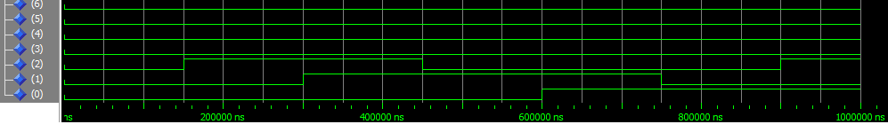

Se observa el cambio en las entradas de los sensores hall debido al movimiento del motor 1, mientras que los demás sensores hall permanecen pasivos.

Gráfico de las salidas de PWM:

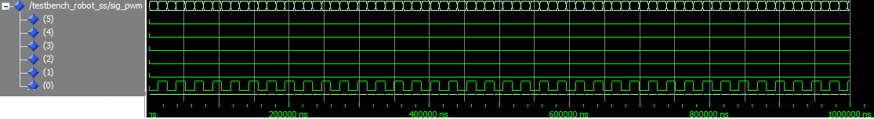

Se observa que sólo la salida de PWM correspondiente al motor 1 está activa y que está presente la señal de PWM requerida.

Por último, el efecto de estas dos señales se debería ver de alguna manera relacionado en las salidas que servirían para controlar el motor:

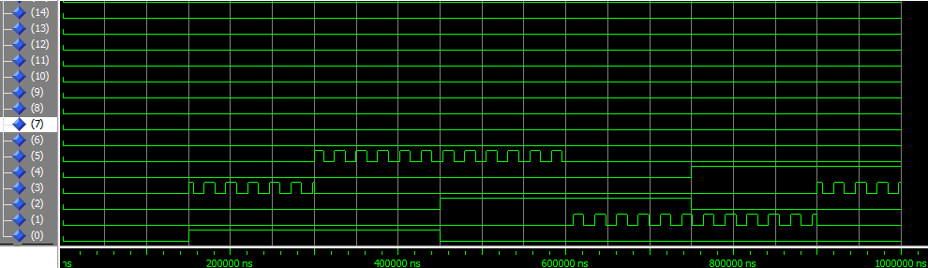

Se observa cómo las salidas correspondientes al motor 1 varían de acuerdo al pulso de PWM y de acuerdo a las entradas de los sensores hall, mientras que las demás carecen de actividad.

# 5. Conclusiones

En el presente trabajo se diseñaron las distintas piezas del robot mediante un material elegido (aluminio), dándose las razones de dicha elección en la densidad del material. La elección de otro material, como el acero, causaba que el peso del robot aumentara casi tres veces llegando a valores cercanos a los 100 kg. Al utilizar aluminio, se logró reducir el peso del robot a unas decenas de kilos.

Si bien es una reducción muy considerable, el robot cumple la función de levantar botellas, por lo que no requeriría una cantidad de esfuerzo mecánico significativo y podría intentar mejorarse y conseguir pesos menores mediante otros materiales.

Se realizó también un análisis del modelo dinámico del robot mediante el método de Lagrange-Euler, plasmándose el desarrollo del método paso a paso y llegando a las ecuaciones para cada variable, las cuales se encuentran expresadas.

Finalmente, se expusieron las razones del método de control elegido (FPGA) por sobre otros métodos, y se mostró la estructura del dispositivo a sintetizar y el funcionamiento del mismo, concluyendo con una simulación para demostrar el correcto accionar y la aptitud para desarrollar la tarea deseada.